
ETLISIND organizza per i soli SOCI AUSER 2026 

MINI TOUR CAMPANIA
dal 10 al 13 APRILE 2026

NAPOLI ED IL CRISTO VELATO – AMALFI - POSITANO – POMPEI – REGGIA DI CASERTA

1° giorno MILANO -NAPOLI - POMPEI Treno alta velocità per Napoli. Pranzo libero. Arrivo a Napoli incontro con la guida e trasferimento per la visita di Pompei. Gli Scavi Archeologici sono uno dei più grandi giacimenti archeologici del mondo scoperti quasi per caso nel 1748 e perfettamente custoditi sotto la lava a seguito dell’eruzione del 79 a.c. che ricoprì completamente la città. Trasferimento in hotel, cena e pernottamento.
2° giorno NAPOLI – CRISTO VELATO CAPPELLA DI SAN SEVERO Prima colazione in hotel. Al mattino visita guidata di Napoli, Spaccanapoli, Maschio Angioino, Piazza del Plebiscito e dei famosi presepi di San Gregorio Armeno. Pranzo libero. Nel pomeriggio visita del Cristo Velato custodito nella Cappella di San Severo. Tempo a disposizione per passeggiare lungo le belle vie di Napoli. Rientro in hotel, cena e pernottamento. 3°giorno AMALFI/POSTIANO Prima colazione. Intera giornata di escursione in Costa Amalfitana. Partenza in direzione Salerno e imbarco sul battello per Positano, Proseguiremo in battello per la visita di Amalfi . Tempo libero per il pranzo e visita del Duomo. Alla fine della vista ritorno a Salerno in battello e al bus per il rientro in hotel in tempo utile per la cena e il pernottamento
4° giorno REGGIA DI CASERTA Prima colazione. Al mattino visita guidata della Reggia di Caserta. Pranzo Libero. Trasferimento in stazione a Napoli e viaggio di ritorno con treno alta velocità. Arrivo in tarda serata.
NB: Il tour potrebbe subire modifiche nell’ordine delle visite senza modificarne il contenuto

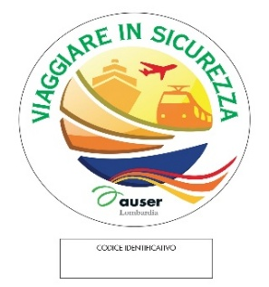
Quota SPECIALE individuale di partecipazione (min. 35):

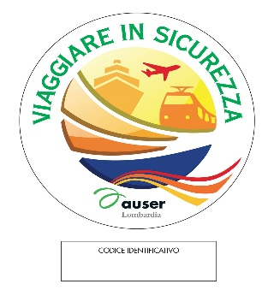
€uro 490,00
SUPPLEMENTO SINGOLA: € 90,00
SUPPLEMENTO TRENO ALTA VELOCITA’ € 150,00 PER PERSONA (da riconfermare all’atto della prenotazione)
PACCHETTO INGRESSI EURO 50,00 (Pompei - Reggia di Caserta- Cappella San Severo) AX00526

La quota comprende: Soggiorno 4gg./3 notti, sistemazione in hotel di categoria 4 stelle (Napoli o immediate vicinanze), trattamento di mezza pensione dalla cena del primo giorno alla prima colazione dell’ultimo giorno, bevande incluse ai pasti nella misura di 1/2 bottiglia di acqua minerale + ¼ di vino per persona, Servizi guida per Tour come da programma. Assicurazione medico/bagaglio con le restrizioni previste dalla polizza.

La quota non comprende: PACCHETTO INGRESSI OBBLIGATORIO €. 50,00, Assicurazione facoltativa contro annullamenti €. 25.00, Pranzi, Tassa di Soggiorno, gli extra di natura personale, le mance e tutto quanto non espressamente indicato nella voce “La quota comprende”.

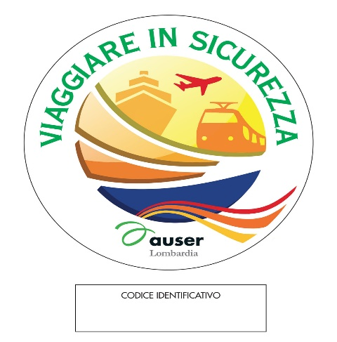
ATTENZIONE: i partecipanti dovranno versare all’iscrizione, direttamente all’agenzia organizzatrice con bonifico l’acconto (€. 150) e successivamente il saldo IBAN: IT 08S0503401737000000004543

PENALITA’ IN CASO DI ANNULLAMENTO
Al viaggiatore che annulla prima della partenza, in casi diversi da quelli previsti dall’art. 7 delle condizioni generali del contratto di vendita di pacchetti turistici, saranno addebitate le penali a seconda del numero dei giorni che mancano alla data di partenza (non incluso quello di recesso) in cui viene comunicato l’annullamento:
- 20% della quota di partecipazione fino a 30 giorni lavorativi prima della partenza
- 40% della quota di partecipazione da 29 a 20 giorni lavorativi prima della partenza
- 60% della quota di partecipazione da 19 a 10 giorni lavorativi prima della partenza
- 80% della quota di partecipazione da 9 a 4 giorni lavorativi prima della partenza
- 100% della quota di partecipazione da 3 a 0 giorni lavorativi prima della partenza
NB Le medesime somme dovranno essere corrisposte da chi non potesse effettuare il viaggio per mancanza o irregolarità dei documenti personali. Nel caso di pacchetti di viaggio con voli di linea o low cost o con treni, le penali di annullamento potrebbero corrispondere all’intera quota del biglietto aereo/treno.

Organizzazione tecnica Etlisind Viaggi
Per le condizioni generali di vendita consultare il catalogo Etlisind 2026

